2022 — Год народного искусства и нематериального культурного наследия народов России

2022 год объявлен Годом культурного наследия народов России. Соответствующий Указ Президента Российской Федерации от 30.12.2021 № 745 «О проведении в Российской Федерации Года культурного наследия народов России» подписал Президент Российской Федерации Владимир Путин. Данный документ был опубликован на официальном интернет-портале правовой информации.
«Решение было принято в целях популяризации народного искусства и сохранения культурных традиций, памятников истории и культуры, этнокультурного многообразия, культурной самобытности всех народов и этнических общностей», — говорится в Указе.
Мы, живущие в 21 веке, имеем богатейшее культурное наследие, оставленное нам, нашими предками. Издревле Россия славилась своими традициями, праздниками, обычаями, обрядами. В огромном многонациональном государстве важно сохранять уникальные народные традиции, искусства и ремесла.
Нематериальное культурное наследие в образах народного искусства, бережно сохраняемое, воссоздаваемое и передаваемое от поколения к поколению, формирует у представителей разных народов чувство самобытности и преемственности, отражает культурный код и дух каждого народа.
Основная цель мероприятий в рамках Года народного искусства – поддержка мастеров народных ремесел, популяризация культурных традиций народов и народного искусства, сохранение культурных традиций, памятников истории и культуры народов, населяющих Россию.
Согласно Конвенции об охране нематериального культурного наследия, принятой ЮНЕСКО 17.10.2003 года, «Нематериальное культурное наследие» означает обычаи, формы представления и выражения, знания и навыки, а также связанные с ними инструменты, предметы, артефакты и культурные пространства, признанные сообществами, группами и, в некоторых случаях, отдельными лицами в качестве части их культурного наследия.
Это наследие проявляется в таких областях, как:
— устные традиции и формы выражения, включая язык в качестве носителя нематериального культурного наследия;
— исполнительские искусства;
— обычаи, обряды, празднества;
— знания и обычаи, относящиеся к природе и вселенной;
— знания и навыки, связанные с традиционными ремеслами.
Народное искусство играет важнейшую роль в жизни человеческого общества, так как помогает людям сохранить национальную идентичность и духовные ценности предков. Оно включает в себя огромное количество разнообразных форм творчества, которые можно разделить на две основные составляющие:
— фольклор или устное народное творчество, проявляющееся в формах песен, танцев, сказок, легенд, мифов, былин, эпоса, частушек, анекдотов и стихов;
— материальное или декоративно-прикладное искусство, к наиболее распространенным видам которого относятся: плетение, ткачество, резьба, роспись, вышивание, художественная обработка металла.
Год культурного наследия народов России — это хороший повод для проведения в образовательных учреждениях различных мероприятий, направленных на развитие и популяризацию русского народного творчества и национального наследия малой родины.

В регионах пройдут фестивали, ярмарки, тематические выставки, лекции, мастер-классы, а также концерты творческих коллективов. Россия является многонациональной страной — на нашей территории проживает более 190 разных народов с уникальной культурой.

В Алтайском крае состоялось торжественное открытие Года культурного наследия народов России
24 марта 2022 г. 17:26
Официальное открытие Года культурного наследия народов России сегодня, 24 марта, объявил Губернатор Алтайского края Виктор Томенко в концертном зале «Сибирь».
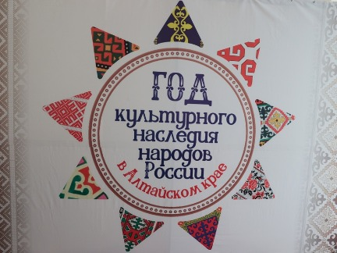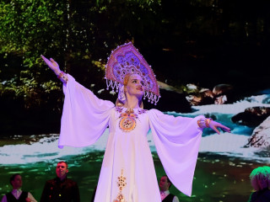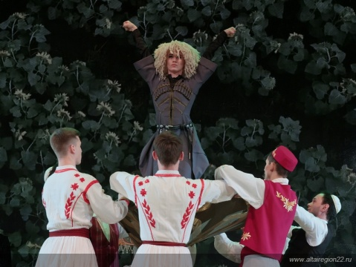
Глава региона напомнил, что в связи с указом Президента России в этом году всем регионам необходимо уделить особое внимание задачам сохранения культурного наследия, объектов культуры, истории, вопросам взаимоотношений народов, населяющих нашу страну.
«Сила России всегда была в единстве ее многонационального народа, в умении людей разных национальностей объединяться и с достоинством встречать сложные времена, радоваться достижениям, которых было множество в нашей истории. Алтайский край - по-настоящему многонациональный регион. Общеизвестно, что более 140 национальностей сегодня живут в крае в мире, дружбе и взаимопонимании. Именно созидательный труд, внимательность друг к другу, чуткость позволяют нам в течение многих лет и даже веков жить единым народом. Наш общий дом - Алтайский край, наша Родина - это Россия», - подчеркнул Виктор Томенко.
Губернатор отметил, что в Год культурного наследия народов России в регионе пройдет более 70 мероприятий: фестивалей, конкурсов, научно-практических конференций. Большая нагрузка в реализации многих проектов ляжет на работников музеев, библиотек, домов культуры, представителей творческих коллективов, всех, кто занимается вопросами культуры и искусства на профессиональной основе и по велению души.

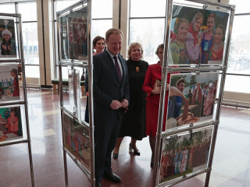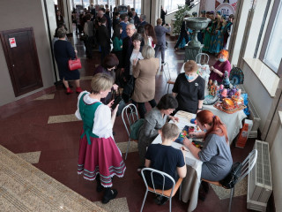
В фойе концертного зала «Сибирь» работала фотовыставка «Калейдоскоп культур», отражающая этнокультурное многообразие региона, с которой ознакомился Губернатор Виктор Томенко. Участники праздника, многие из которых приехали в национальных костюмах, могли принять участие в мастер-классах по художественной росписи по дереву, посмотреть выступления коллективов самодеятельного художественного творчества, народных ансамблей.

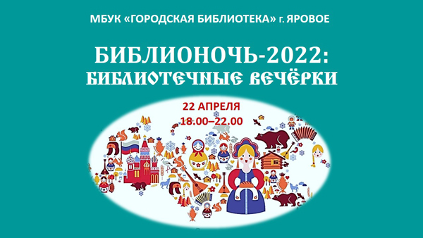

22 апреля в рамках всероссийской акции «БИБЛИОНОЧЬ-2022» в городской библиотеке состоялся большой праздник всех любителей чтения.
Директор МБУК «Городская библиотека» г. Яровое Н. И. Шаповалова отметила, что ежегодная всероссийская акции «Библионочь» проводится уже в 11-й раз! Это яркое ежегодное, полюбившееся всем событие в поддержку литературного процесса и чтения, одно из центральных событий культуры года.
В нынешнем году акция посвящена народному творчеству и приурочена к Году народного искусства и нематериального культурного наследия народов России. Наше культурное наследие — это то, что мы приняли из прошлого, чтобы ценить и наслаждаться в настоящем, а также сохранить и передать будущим поколениям. Нематериальное культурное богатство — это наши обычаи, традиции, ремесла, народные танцы, фольклор. Поэтому вся программа «Вечерок» подготовлена в народном стиле.
В атмосферу праздника гости были погружены уже в фойе библиотеки. Помещение превратилось в своеобразный мини-музей русской старины с атрибутами быта, культуры. Всюду – яркие платки, антуража добавили народные инструменты. По традиции действие развернулось на четырех площадках: детское отделение, читальный зал, абонемент, фойе.
Страна детского фольклора
Русские народные сказки любят все дети, потому что волшебство и приключения увлекают. Сказки заставляют детей смеяться и сопереживать, учат отличать добро от зла, правду от лжи. И вот дети отправились в путешествие по сказке «Теремок». С помощью масок и костюмов ребята превратились в настоящих актёров. Они смогли продемонстрировать не только знание сказки, но свои артистические способности. Ребята были очень эмоциональны, с большим удовольствием перевоплощались в персонажей сказки, переживая происходящие в них события. Их выступление было выразительным и ярким. Все артисты получили заслуженные аплодисменты! Ну, а зрители – большое удовольствие от просмотренного спектакля!
Одной из традиций на Руси было иметь в доме обереги, которые защищали семью от бед и приносили счастье и удачи. Мысленно загадав пожелания здоровья, благополучия и счастья для своих семей, родных и близких (без этого оберег не обретет свою «волшебную» силу), мальчишки и девчонки с увлечением начали мастерить своими руками символ счастья – подковы, украшая их монетками, цветочками, бисером и цветными бусинами, добавляя тем самым яркие индивидуальные детали своим поделкам. Не утратили своей актуальности и куклы-обереги. Научить изготавливать такие куклы, пробудить интерес к русским традициям и культуре, познакомить с творчеством наших предков и было целью проводимого мастер-класса. Удивительно, что большой интерес проявили не только дети, но и их мамы, и даже папы. Все с усердием мотали ниточки и завязывали узелки. В результате изготовленную своими руками куклу-оберег с радостью уносили с собой.
Девчонки с удовольствием участвовали в мастер-классе по плетению косичек «Варвара-краса, длинная коса». Классическое трехпрядное плетение принято называть русской косой. Ведь еще со времен Древней Руси девушки укладывали свои длинные волосы именно таким образом. Коса имела свое значение и символику. По ней даже можно было определить семейное положение. Через руки нашего мастера за вечер прошло более шестидесяти длинноволосых красавиц.
Развлечение проходило шумно, весело, задорно. Настроение у всех было отличное, глаза детей светились неподдельной радостью и интересом. Во время мероприятия ребята получили сладкие призы. К мероприятию была оформлена книжная выставка «Мудрость народную книга хранит».
«Славянское чудо – русская речь!»
Под таким названием собравшимся была предложена литературно-музыкальная программа в читальном зале. В Библионочи приняли участие сотрудники Городского дома культуры, а также участники художественной самодеятельности. Среди них Татьяна Носова и Галина Харьковская, которые открыли программу русскими песнями. Музыкально-театрализованную композицию «Как у нашей Дуни» представили постоянные участники акций Библионочь – воспитанники детского сада № 31 (логопедическая группа № 6, учитель-логопед Е. И. Мусатова, воспитатель В. И. Кононова, музыкальные руководители Н. А. Гончарова, Т. А. Дегтерева). В исполнении учащейся ДШИ Ольги Мельниковой (гитара) прозвучала русская народная песня в обработке А. Иванова-Крамского «Во поле береза стояла» (преподаватель О. Г. Елтышева).
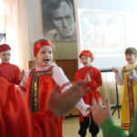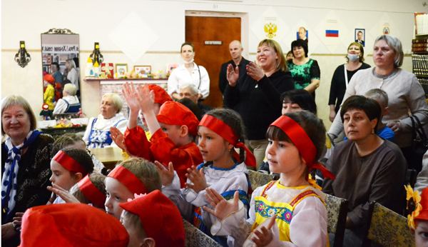
В нашем городе живет немало талантливых людей, которые сами являются носителями культурного богатства. Подтверждение этому – творчество участников поэтического клуба «Вдохновение», отмечающего в нынешнем году свое 20-летие. В книгах авторов клуба (а их уже более двадцати изданий) воспеты Сибирь, наш край, наш город. В прозе, стихах и даже песнях отражены красота нашей малой Родины, богатая душа людей. Гостям был представлен сборник произведений В. Ф. Колесниченко «Сибирь – любовь моя и гордость», написанный богатым русским языком об истории нашего города, уважаемых людях, о природе. «Родная земля» – один из рассказов о священных чувствах, любви к Русской земле – был прочитан вслух Ф. Х. Яруллиной. На стихи Веры Колесниченко написаны восемь замечательных песен. Две из них («Земля алтайская» и «Яровской вальс») прозвучали в исполнении солиста Городского дома культуры Сергея Бирюлина.
На выставке «Лики красоты» были представлены издания об истории декоративно-прикладного творчества, ремесел. И, как всегда, радовали глаз яровчан работы Олега Сенюшкина на фотовыставке «Родные пейзажи».
Русская горница
В импровизированной русской горнице с хлебом-солью и словами «Здравствуйте, гости званые, гости желанные!» встречала семья: дедушка с гармошкой (И. В. Филипушко), бабушка (Т. В. Гаврилова) и «семеро по лавкам» – внуки (Злата Пасько, Арина Ковалева, Ульяна Пархоменко, Артем Сурков, Влад Чуваков, Милана Манахова, Аня Арцыбашева). Они развлекали гостей: пели русские народные песни, частушки, детские колыбельные песни, танцевали. Маленькая горница не смогла вместить всех желающих. Ее убранство кому-то напоминало о прошлой жизни, а кто-то знакомился с предметами быта впервые. В старину много работали, многое делали своими руками, но умели и хорошо отдыхать. Оказалось, что и хозяева, и гости знают много русских народных пословиц, поговорок, игр! Действие разворачивалось под звучание гармони, балалайки и ложек. А угостились все чаем из самовара с баранками, крендельками, конфетами и пирогами.
«Музыкальная завалинка»
В фойе библиотеки все желающие смогли принять участие в русских народных играх. В сопровождении баяна были проведены игры: «Коршун», «Малечина-калечина», «Перетяни верёвку», «Горелки». Для самых маленьких организована игра «Колечко». В эту игру лишь одно поколение назад играли все дети младшего школьного возраста. Сейчас она полузабыта, но всё равно интересна и увлекательна. Для более спокойного времяпрепровождения гостям Библионочи предложили ответить на вопросы викторины по теме «Русская культура». Чтобы заинтересовать участников, каждый вопрос был спрятан в киндер-сюрпризе. Отвечали на вопросы как индивидуально, так и всей семьёй. Почти каждый участник вечера ответил на вопросы о русской кухне, народных праздниках и промыслах, русских традициях и обычаях.
Ярким аккордом праздника стала «Музыкальная завалинка», где прозвучал целый букет русских песен в исполнении Людмилы Ивонинской в сопровождении баяна (Н. Ф. Арчаков). Все гости дружно пели песни, пускались в пляс под веселые мотивы.
Стилизованно оформленная горница вызвала особый интерес. Красный угол, предметы быта, покрытый плюшевой скатертью стол с самоваром и угощением – все это трогало до глубины души старшее поколение и вызывало интерес у молодых. Покорила мастерством выставка работ учащихся и выпускников художественного отделения МБУДО «Детская школа искусств» г. Яровое «Родники народные» (преподаватели К. Б. Селезнева, Н. В. Журавлева). Обучающиеся ЦНТТУ (студии: «Художественная обработка древесины» (рук. М. Н. Веремеенко,), «Художественная керамика» (рук. Е. Л. Бузлаева), «Рукоделие» (педагог Н. Н. Марсенко) по традиции представили свои чудесные работы.
Здесь же, в фойе, оформлена прекрасная галерея рукоделия «Мастерство. Любовь. Фантазия». Свои замечательные рукотворные изделия представили участники поэтического клуба «Вдохновение» и клуба декоративно-прикладного творчества «Мастерица»: Е. Е. Герман, Н. А. Калашникова, Т. И. Лопатина, Т. Е. Морланг, Л. В. Солодовникова, В.Т. Половникова. В оформлении были использованы различные пасхальные композиции. Воспитанники группы № 5 МБДОУ ЦРР – д/с № 31 смастерили и представили куклу Берегиню, а семья Дурманенко – куклу Здоровею.
Многим ли из посетителей приходилось в жизни набирать воду из колодца и нести ведра на коромысле? А у нас это было возможно! Взрослые и дети смогли сделать яркие,
Друзья! Мы с вами получили по наследству всю красоту жизни, славу и свет разума наших предков. Наша с вами задача – сохранять это достояние, чтобы крепли наши традиции и обычаи, был богаче язык. Сохранение народного художественного творчества, присутствие его в современной жизни оберегает нас от утраты давних связей с нашими предками.

Очень примечательно, что посещение Библионочи стало ежегодной традицией нашего детского сада. В этом году дети выступили с музыкально-театрализованной композицией «Как у нашей Дуни».

